TEKLİ YELKEN

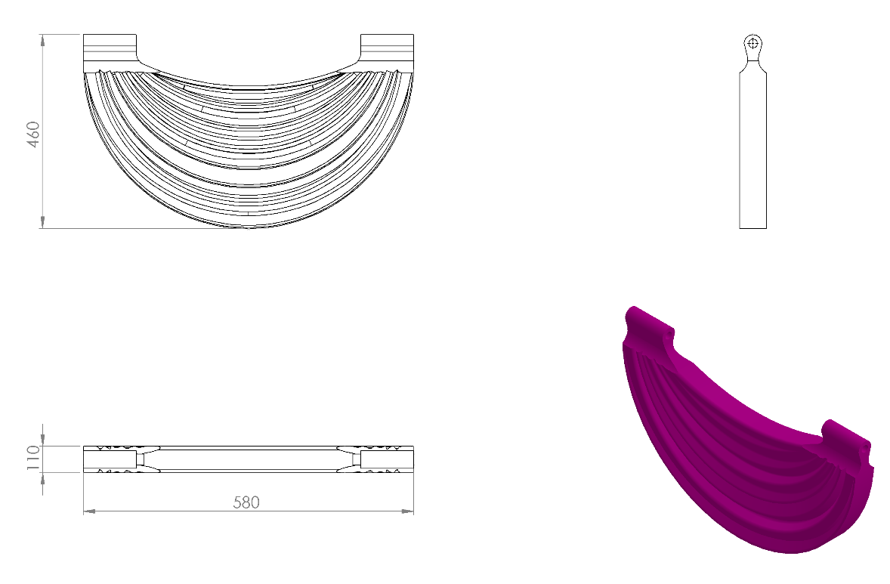
110 x 580 x 460 mm ölçülerinde 1. Sınıf polietilen malzemeden rotasyon yöntemi ile çift cidarlı olarak minimum 2,5 kg ağırlığında üretilecek olan tekli yelken figürü çocukların ilgisini çekecek şekilde canlı renklerden üretilmiş olacaktır.
Oyun ekipmanı gemi temasına uygun şekilde üretilecek olup, sivri kenar ve köşeleri yuvarlatılacaktır. Yelken yüzeyi radüslü tasarımı oluşabilecek rüzgâr gibi dış kuvvetlere karşı yüksek mukavemet özelliği sağlayacak şekilde tasarlanıp, katmanlı yapısıyla görsel zenginlik sağlayacaktır.

